**Enviar trabajos (fotos de trabajos y cuadernos cuando corresponda) al correo: eloytroncoso@hotmail.com**

**Guía de música**

**Asignatura: MÚSICA Curso: 6°**

**Fecha:** CLASE del 30 martes junio 07 de julio

**Docente:** Carlos Troncoso C.

**Nombre de Alumno: _______________________________________**

**I.-Objetivo de aprendizaje**

**OA 3: Escuchar música en forma abundante de diversos contextos y culturas, poniendo énfasis en:**

**• Tradición escrita (docta) - música de compositores chilenos y del mundo(Con priorización curricular)**

**II.-Contenido: Escuchar música**

**III.-OBJETIVO de la clase: Escuchar opera el cazador furtivo**

**IV.-Indicaciones Generales:**

**En tu cuaderno escribes la fecha y el objetivo dado y realizas las actividades que correspondan**

**Retroalimentación:**

**Saludo a mis alumnos y apoderados, espero que se encuentren bien de salud. Escucharon partes de la opera “La flauta mágica” de Mozart y ahora partes de la opera el “Cazador furtivo” de C.M. von Weber dada en los enlaces:**

**[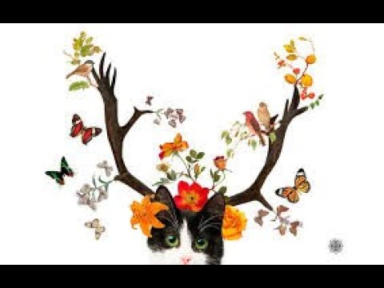](https://www.youtube.com/watch?v=yuoHKADYp7g)**

¡Pincha el link o la imagen y veras la clase explicada por tu profesor!

(En youtube)

<https://youtu.be/yuoHKADYp7g>

**V.-ACTIVIDAD a desarrollar:**

|  |  |
| --- | --- |
| El cazador furtivo', una ópera "insigne" para el Teatro de la ... | **C:\Users\Carlos Troncoso\AppData\Local\Microsoft\Windows\INetCache\Content.MSO\93BF2175.tmp** |

**4**

El profesor plantea obras en que las voces y los instrumentos

se retroalimentan constantemente; por ejemplo: el Coro de los

cazadores de la ópera *El cazador furtivo* de C.M. von Weber <https://www.youtube.com/watch?v=IJHjb6We6uw>, en el

cual los bronces comienzan una idea que luego el coro recoge.

Los estudiantes escuchan atentamente y aprecian la influencia de

los instrumentos en la melodía. <https://www.youtube.com/watch?v=QV5DX207Bgw&list=RDQV5DX207Bgw&start_radio=1&t=245> También perciben los juegos de

intensidad. El profesor contextualiza la música en época y tema.

**Contexto:**

***El cazador furtivo*** (título original en [alemán](https://es.wikipedia.org/wiki/Idioma_alem%C3%A1n), *Der Freischütz*) es una [ópera](https://es.wikipedia.org/wiki/%C3%93pera) en tres actos con música de [Carl Maria von Weber](https://es.wikipedia.org/wiki/Carl_Maria_von_Weber) y [libreto](https://es.wikipedia.org/wiki/Libreto) en alemán de [Friedrich Kind](https://es.wikipedia.org/w/index.php?title=Friedrich_Kind&action=edit&redlink=1). Fue estrenada en la Schauspielhaus de [Berlín](https://es.wikipedia.org/wiki/Berl%C3%ADn) el [18 de junio](https://es.wikipedia.org/wiki/18_de_junio) de [1821](https://es.wikipedia.org/wiki/1821) bajo dirección musical del propio compositor

El texto de la ópera está tomado de una historia de *Cuentos populares de las naciones norteñas*, y se funda en una creencia tradicional de que un demonio en el bosque dota a un tirador con balas mágicas que siempre aciertan, forjadas bajo influencias mágicas

**A realizar:**

**1.-Identifican la influencia de los instrumentos en la melodía**

**2.-Dibujan y pintan las sensaciones que le provoca la obra**

**VI.-Retroalimentación**

**Se retroalimenta en las indicaciones generales**

**VII.-Fecha de envío**

**Debes mandar los trabajos los días miércoles hasta el 17 de julio**

**VIII.-Como y/o donde enviar**

**Estoy recepcionando trabajos en el colegio, el día miércoles desde las 9:00 a las 12:00 hras.-**